opencv图像腐蚀与膨胀
简介原理：
https://blog.csdn.net/alw_123/article/details/83868878?utm_medium=distribute.wap_relevant.none-task-blog-BlogCommendFromMachineLearnPai2-1.wap_blog_relevant_pic&depth_1-utm_source=distribute.wap_relevant.none-task-blog-BlogCommendFromMachineLearnPai2-1.wap_blog_relevant_pic
腐蚀与膨胀是数字形态学里的两个基本操作，一般用于二值图像（当然RGB图也可以用）。腐蚀的作用说白了就是让暗的区域变大，而膨胀的作用就是让亮的区域变大
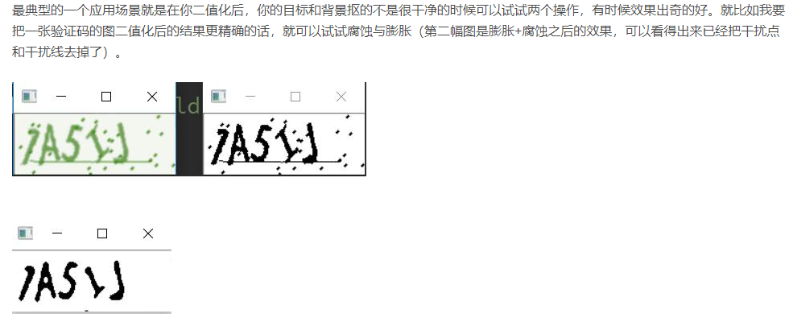
腐蚀之所以叫腐蚀是因为他只看感兴趣区域里面有没有0，有0我就把结果赋成0，所以黑的区域能变大。而膨胀只是和腐蚀相反，它只看感兴趣区域里面有没有255，有255我就把结果赋成255，所以亮的区域能变大。
膨胀就是求局部最大值的操作。按数学方面来说，膨胀或者腐蚀操作就是将图像（或图像的一部分区域，我们称之为A）与核（我们称之为B）进行卷积。
核可以是任何的形状和大小，它拥有一个单独定义出来的参考点，我们称其为锚点。多数情况下，核是一个小的中间带有参考点和实心正方形或者圆盘，其实，我们可以把核视为模板或者掩码。
而膨胀就是求局部最大值的操作，核B与图形卷积，即计算核B覆盖的区域的像素点的最大值，并把这个最大值赋值给参考点指定的像素。这样就会使图像中的高亮区域逐渐增长。
腐蚀的工作流程
灵魂了（设计核）。核一般有方框形的，X形的，菱形的，等等等等（当然也可以自己DIY，比如我就DIY了个十字架形的）。并且腐蚀的效果和你设计的核有很大关系，什么样的核适合什么样的图这个全靠自己的脑洞和经验。反正我喜欢多试试几种核，看看哪个核效果好就用哪个。我这里DIY的核是3行3列的矩阵，样子如下：
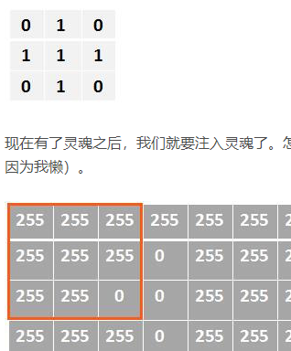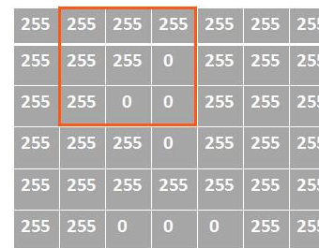
我们核里面有0和1（非零值），0代表我不care，1（非零值）代表你成功的而引起了我的注意。当我们的核盖在原图上之后就表明我只关心我核是1（非零值）在原图上对应的像素，也就是只关心我红框框里中间呈十字架形的5个255，其他的4个像素我并不关心。锁定完目标后，我们只要看我这5个像素中有没有0，如果有我们就把结果图中红框中心的像素值改成0，否则我就什么都不干。然后继续刚刚的套路，往右挪，看关心的地方有没有0，右边挪不动了就往下挪。直到整个红框雨露均沾后，整个腐蚀算法就做完了。
其实理解了腐蚀之后，理解膨胀简直简单的而一批。腐蚀之所以叫腐蚀是因为他只看感兴趣区域里面有没有0，有0我就把结果赋成0，所以黑的区域能变大。而膨胀只是和腐蚀相反，它只看感兴趣区域里面有没有255，有255我就把结果赋成255，所以亮的区域能变大。

代码参考：
https://blog.csdn.net/weixin_44237705/article/details/108315455
https://www.jb51.net/article/190280.htm
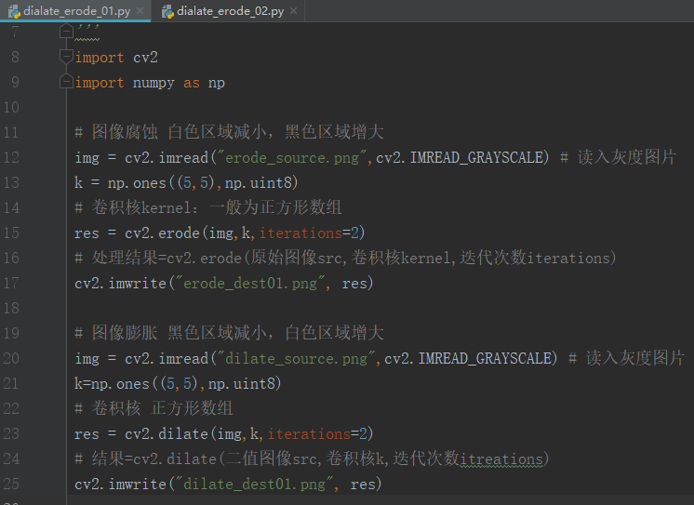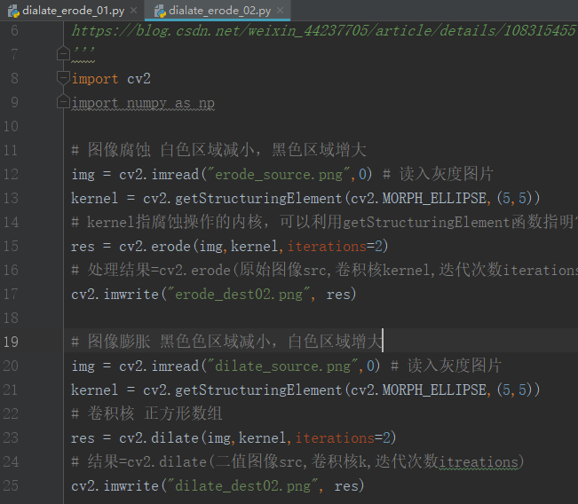

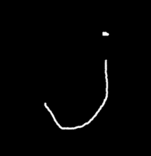

农业航拍图像语义分割比赛相关：
https://tianchi.aliyun.com/forum/postDetail?postId=78945
skimage相关：
skimage remove_small_holes remove_small_objects

